MVP Pipeline de Dados
Pesquisa sobre aparelhos celulares

Edmilson Prata da Silva

PUC-RJ
MBA em Ciência de Dados e Analytics
Disciplina de Engenharia de Dados (40530010057_20250_01)

Santa Cruz de La Sierra, Bolívia
29 de Março de 2025

Sumário
1. Escopo do Trabalho 3
1.1. Definição do Problema 3
1.2. Criação de uma Pipeline de Dados 3
2. Fonte de Dados 4
2.1. Descrição da fonte de dados 4
2.2. Features da fonte de dados 4
3. Modelo e Catálogo de Dados 5
3.1. Modelagem de Dados 5
3.2. Catálogo de Dados 6
3.3. Métricas 7
3.3.1. Métricas de Preço por Empresa 7
3.3.2. Métricas Técnicas por Empresa 7
3.3.3. Métricas de Desempenho – TOP TEN 7
3.3.4. Métricas de Segmentação 7
4. A Pipeline de Dados 8
4.1 Criação da base de dados 8
4.1.1. Camada Bronze 8
4.1.1. Camada Silver 8
4.1.1. Camada Gold 8
4.2. ETLs 8
4.2.1. ETL de coleta de dados (camada bronze) 8
4.2.2. ETL de análise e tratamento de dados (camada silver) 9
4.2.3. ETL de otimização de dados (métricas – camada gold) 10
5. Autoavaliação: 10
5.1. Métricas de Preço por Empresa 10
5.2. Métricas Técnicas por Empresa 11
5.3. Métricas de Desempenho – TOP TEN 13
5.4. Métricas de Segmentação 14
5.5. Conclusões 16
6. Evidências do Trabalho 18

1. Escopo do Trabalho

1.1. Definição do Problema
O objetivo deste trabalho é responder a questionamentos de negócio para uma empresa que deseja iniciar no ramo de fabricação de aparelhos celulares. Para esta finalidade, deseja-se obter insights sobre este ramo de atividade e, desta forma, definir as características para o lançamento de produtos com maior potencial de venda e lucratividade, acompanhando as tendências de mercado. Para isto, uma base de dados pública, a ser detalhada mais à frente, será utilizada para responder às seguintes questões de negócio:

a) Quais características técnicas dos aparelhos são mais relevantes para lançamento de novos modelos?
É preciso descobrir quais são as configurações mais relevantes do ponto de vista do lançamento de novos produtos. Com isso, pode-se descobrir quais são as características técnicas mais recomendadas para o lançamento de novos produtos no mercado, com potencial de concorrer com os modelos de fabricantes já conhecidos. Isso pode evitar que novos produtos sejam lançados pela empresa estando muito distantes da realidade do mercado, em comparação a modelos existes e, dessa forma, provocar má aceitação dos produtos.

b) Quais as faixas de preço praticadas pelo mercado?
É importante saber quais as faixas de valores dos modelos existentes, de acordo com suas características técnicas, para definir a política de preços de novos produtos. Com isso, pode-se estabelecer preços de lançamentos compatíveis com o mercado e evitar um distanciamento da política de preços praticada pelos concorrentes.

1.2. Criação de uma Pipeline de Dados
Para dar suporte ao trabalho de análise de dados, necessário ao atendimento das necessidades descritas, será construída uma Pipeline de Dados utilizando o ambiente de Cloud chamado Databricks, em sua versão Community, que é gratuita. Esta versão, por ser free, possui restrições de recursos de hardware, mas é adequada e suficiente para o trabalho que será realizado.
O Databricks pode ser acessado na internet. Esta é uma plataforma de nuvem completa que oferece suporte à banco de dados e permite a criação de componentes de ETL (Extração, Transformação e Carga) com praticidade e agilidade.

2. Fonte de Dados

2.1. Descrição da fonte de dados
A fonte de dados utilizada foi obtida no site Kaggle, que é bastante conhecido por profissionais das áreas de Data Science e Analytics. Este site oferece bases de dados de todos os tipos de temas, de dados científicos a dados para negócios. É uma base comunitária bastante respeitada e que oferece dados de qualidade de todo o mundo.
O conjunto de dados utilizado para este trabalho, segundo a descrição e detalhamento contido no próprio site, segue conforme citação a seguir, em versão traduzida do original, em inglês:
“Este conjunto de dados contém especificações detalhadas e preços oficiais de lançamento de vários modelos de celulares de diferentes empresas. Ele fornece insights sobre hardware de smartphones, tendências de preços e competitividade de marcas em vários países. O conjunto de dados inclui recursos importantes como RAM, especificações da câmera, capacidade da bateria, detalhes do processador e tamanho da tela.”
A documentação ressalta também que um aspecto importante do conjunto de dados são as informações de preços. Estes preços, na verdade, são os preços oficiais de lançamento dos aparelhos celulares. Para esta pesquisa, utilizaremos o valor em dólar, apesar do conjunto de dados conter preços de alguns outros países. Estes preços podem oferecer insights valiosos sobre tendências de mercado e, devido a esta característica, a base foi escolhida para apoiar este trabalho de pesquisa.

2.2. Features da fonte de dados
Nesta seção serão detalhados os campos, ou features, do conjunto de dados obtido no site do Kaggle para a realização do trabalho desta pesquisa, conforme segue:
- Company Name: A marca ou fabricante do telefone celular.
- Model Name: O modelo específico do smartphone.
- Mobile Weight: O peso do celular (em gramas).
- RAM: A quantidade de memória de acesso aleatório (RAM) no dispositivo (em GB).
- Front Camera: A resolução da câmera frontal (selfie) (em MP).
- Back Camera: A resolução da câmera traseira principal (em MP).
- Processor: O chipset ou processador usado no dispositivo.
- Battery Caoacity: O tamanho da bateria do smartphone (em mAh).
- Screen Size: O tamanho da tela do smartphone (em polegadas).
- Launche Price (Paquistão, Índia, China, EUA, Dubai): O preço oficial de lançamento do celular no respectivo país no momento de seu lançamento. Os preços variam de acordo com o ano em que o celular foi lançado.
- Lauched Year: O ano em que o celular foi lançado oficialmente.

3. Modelo e Catálogo de Dados

3.1. Modelagem de Dados
A partir da fonte de dados já apresentada, constrói-se o modelo de dados em Esquema Estrela. O Esquema Estrela consiste em uma tabela de fatos central e várias tabelas de dimensões relacionadas. Neste caso, a tabela de fatos será “smartphones”, e as tabelas de dimensões serão “company”, “model” e “price”, conforme abaixo:
- Tabela de Fatos “smartphones”: Contém métricas e chaves estrangeiras para as tabelas de dimensões.
- Tabelas de Dimensão “company”: Armazena informações sobre as empresas fabricantes.
- Tabelas de Dimensão “model”: Armazena informações sobre os modelos dos smartphones.
- Tabelas de Dimensão “price”: Armazena informações sobre os preços de lançamento em diferentes países.

3.2. Catálogo de Dados
A seguir, será apresentada uma descrição detalhada dos dados e seus domínios, contendo valores mínimos e máximos esperados para dados numéricos e possíveis categorias para dados categóricos, entre outras informações relevantes sobre os dados.
- Tabela de Fatos “silver.smartphones”:
  - smartphone_id (PK - UUID4): Chave primária.
  - company_id (FK - UUID4): Chave estrangeira referenciando a tabela company.
  - model_id (FK - UUID4): Chave estrangeira referenciando a tabela model.
  - price_id (FK - UUID4): Chave estrangeira referenciando a tabela price.
- Tabelas de Dimensão “silver.company”:
  - company_id (PK - UUID4): Chave primária.
  - company_name STRING: Nome da empresa fabricante.
- Tabelas de Dimensão “silver.model”:
  - model_id (PK - UUID4): Chave primária.
  - model_name STRING: Nome do modelo.
  - mobile_weight DECIMAL(10,2): Peso em gramas.
  - ram INTEGER: Quantidade de memória RAM.
  - front_camera DECIMAL(10,2): Resolução da câmera frontal.
  - back_camera DECIMAL(10,2): Resolução da câmera traseira.
  - processor STRING: Processador do aparelho.
  - battery_capacity INTEGER: Capacidade da bateria.
  - screen_size DECIMAL(4,2): Tamanho da tela.
  - launched_year INTEGER: Ano de lançamento.
- Tabelas de Dimensão “silver.price”:
  - price_id (PK - UUID4): Chave primária.
  - model_id (FK - UUID4): Chave estrangeira referenciando a tabela model.
  - country STRING: País onde o preço foi registrado.
  - launched_price DECIMAL(10,2): Preço de lançamento no país.

3.3. Métricas
Com o modelo apresentado, é possível colher métricas detalhadas com potencial relevância para o negócio, a fim de proporcional uma análise rica dos dados e produzir insights para as tomadas de decisões. Com base nessas métricas, é possível identificar oportunidades de negócio, entender o comportamento do consumidor, dos concorrentes e tomar decisões estratégicas. A seguir, serão apresentadas as métricas cobrindo aspectos como preço, desempenho, características técnicas, tendências e comparações entre empresas.

3.3.1. Métricas de Preço por Empresa
a) Preço médio, mais alto e mais baixo por empresa: Qual é o smartphone mais caro e mais barato em cada país?

3.3.2. Métricas Técnicas por Empresa
a) Média, mínimo e máximo da capacidade da bateria por empresa;
b) Média, mínimo e máximo do tamanho de tela dos smartphones por empresa;
c) Média, mínimo e máximo da memória RAM dos smartphones por empresa;

3.3.3. Métricas de Desempenho – TOP TEN
a) Smartphones com maior capacidade de bateria;
b) Smartphones com maior memória RAM;
c) Smartphones com melhor câmera traseira.

3.3.4. Métricas de Segmentação
a) Smartphones por Faixa de Preço, sendo: abaixo de U$ 200, entre U$ 200 e U$ 500 ou acima de U$ 500.
b) Smartphones por Tamanho de Tela, sendo: pequena, sendo < 6"; médias, entre 6" e 6.5"; ou grandes, > 6.5"?
d) Distribuição dos smartphones por quantidade de memória RAM.

4. A Pipeline de Dados
A pipeline de dados foi construída e executada a partir do ambiente de cloud Databricks Community Edition. O funcionamento da pipeline segue especificado adiante.

4.1 Criação da base de dados
A base de dados da pipeline é dividida em tês camadas, sendo elas as camadas bronze, silver e gold, conforme abaixo:

4.1.1. Camada Bronze
Camada de dados brutos (RAW), onde são persistidos os dado da forma como foram coletados na origem. Nessa camada não é aplicada nenhum método de tratamento, transformação, validação ou enriquecimento de dados. Seu objetivo é atender necessidade como reprocessamento, auditoria e análise histórica. A camada bronze é criada por este notebook Python no ambiente Databricks.

4.1.1. Camada Silver
Camada de dados validados, tratados e transformados a partir da camada bronze. Seu objetivo é atender trabalhos de analytics, gerando relatórios e painéis executivos. A camada silver é criada por este notebook Python no ambiente Databricks.

4.1.1. Camada Gold
Camada de dados enriquecidos e otimizados a partir da camada bronze. Seu objetivo é oferecer maior performance e privilegiar o uso em trabalhos de ML. A camada gold é criada por este notebook Python no ambiente Databricks.

4.2. ETLs
A pipeline de dados conta com três ETLs feitos em notebook Python, sendo um para cada camada de dados, conforme detalhamento adiante.

4.2.1. ETL de coleta de dados (camada bronze)
O ETL responsável pela coleta de dados está disponível neste notebook Python. O notebook coleta os dados a partir da base "Mobiles Dataset (2025)", já detalhada neste documento. Ela oferece informações técnicas sobre aparelhos tipo smartphone, com lançamento realizado no ano de 2025.
Os dados são armazenados na camada bronze em seu estado bruto, preservando características da fonte dos dados original que, neste caso, é a base do Kaagle, site votlado para trabalhos de analytics e data science, bastante conhecido pela comunidade.

4.2.2. ETL de análise e tratamento de dados (camada silver)
O ETL responsável pelo tratamento e transformação dos dados está disponível neste notebook Python. O notebook carrega os dados a partir da camada bronze, realiza os tratamentos necessários e persiste os dados transformados na camada silver.
O conjunto de dados obtido na base do Kaggle não apresenta dados faltantes e nulos. Contudo, o conjunto de dados trás, em todas as colunas, a unidade de medida e os símbolos de moeda junto com o valor numérico, que é o dado de interesse. Logo, o primeiro tratamento realizado foi a separação do dado numérico destes símbolos de moeda e unidades de medida indesejáveis.
Em seguida, foi necessário tratamento de dados duplicados na base. Estes dados foram confirmados como linhas em duplicidade e as cópias foram eliminadas. Foram detectados também alguns falsos positivos quanto à duplicidade. Na realidade, tratavam-se de modelos de marcas diferentes, cuja nomenclatura e características eram bastante parecidas. Neste caso, um identificador único foi atribuído a todos os modelos de smartphones, o qual serviu também como chave primária para a tabela de modelos de smartphones.
Por último, foi necessário tratar também os dados de preços, em 5 países diferentes, pois o valor estava fora de padrão. Alguns registros utilizam o “.” como separador de milhar e outros a “,”. O mesmo ocorre para separador de casas decimais. Desta forma, um método Python precisou ser feito para analisar dado por dado e aplicar a regra de correção mais adequada, convencionando todos os dados para nenhum separador de milhar e o uso do “.” como separador de decimais.
Para ter uma visão geral dos dados e identificar anomalias, é verificada a estatística sumarizada para avaliar mínimos, máximos, média e desvio padrão. Após os tratamentos descritos, nenhuma anomalia adicional foi identificada.

4.2.3. ETL de otimização de dados (métricas – camada gold)
O ETL responsável pelo enriquecimento dos dados e criação de métricas a partir deles está disponível neste notebook Python. O notebook carrega os dados a partir da camada silver, enriquece os dados e cria métricas de negócio que são persistidos na camada gold.

5. Autoavaliação:
A avaliação dos resultados é feita através das métricas e dos gráficos gerados a partir delas. Este trabalho é realizado neste notebook Python.

5.1. Métricas de Preço por Empresa
a) Preço médio, mais alto e mais baixo por empresa: Qual é o smartphone mais caro e mais barato em cada país?
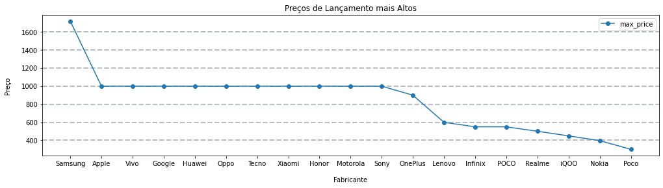
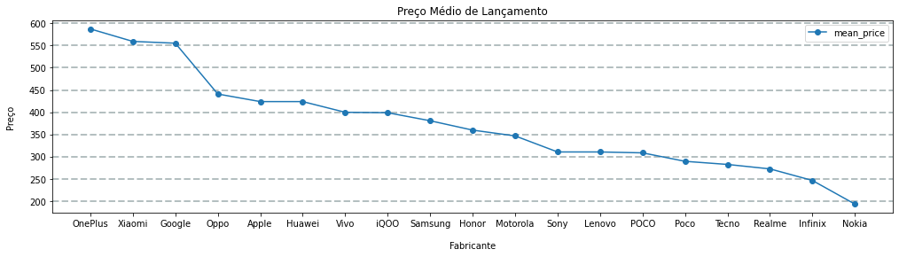
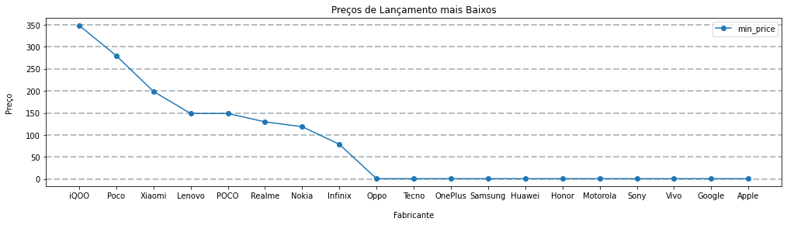

5.2. Métricas Técnicas por Empresa
a) Média, mínimo e máximo da capacidade da bateria por empresa:
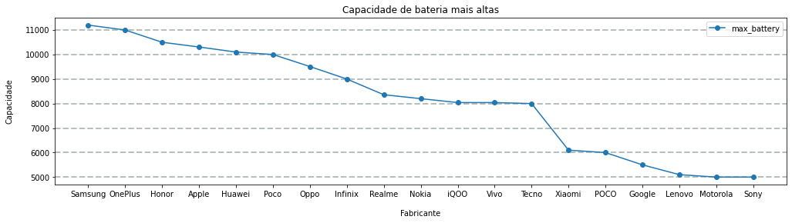
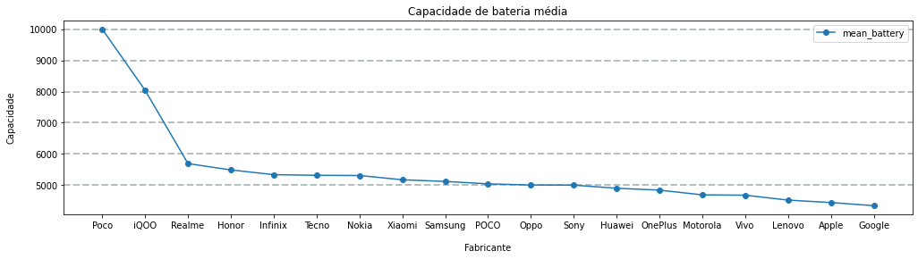
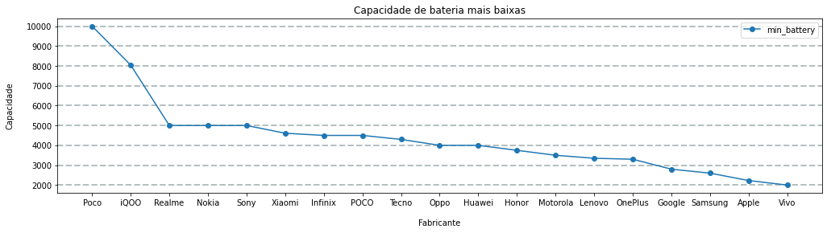

b) Média, mínimo e máximo do tamanho de tela dos smartphones por empresa:
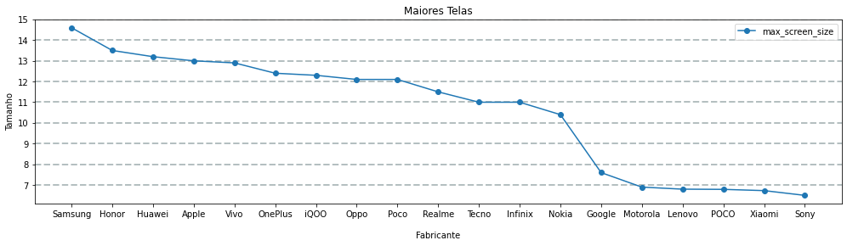
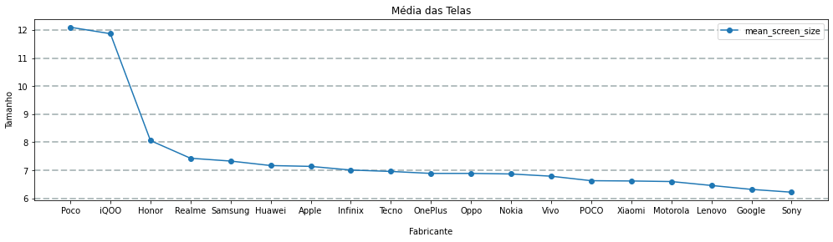
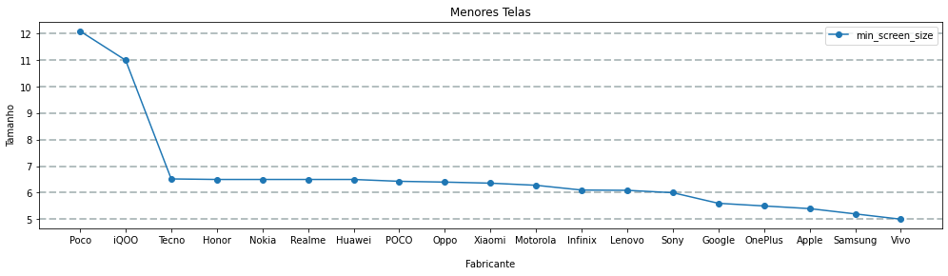
c) Média, mínimo e máximo da memória RAM dos smartphones por empresa:
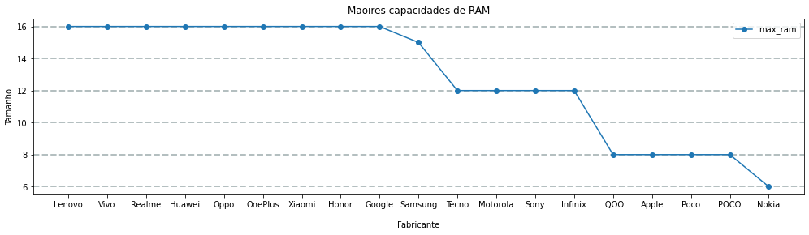
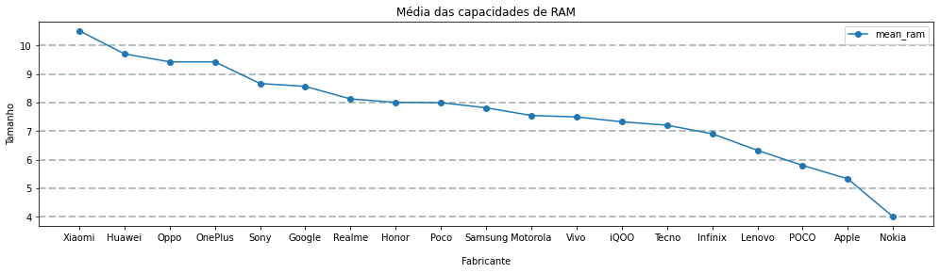
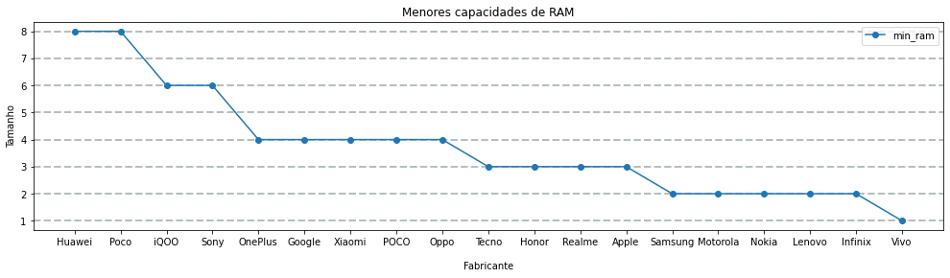

5.3. Métricas de Desempenho – TOP TEN
a) Smartphones com maior capacidade de bateria:
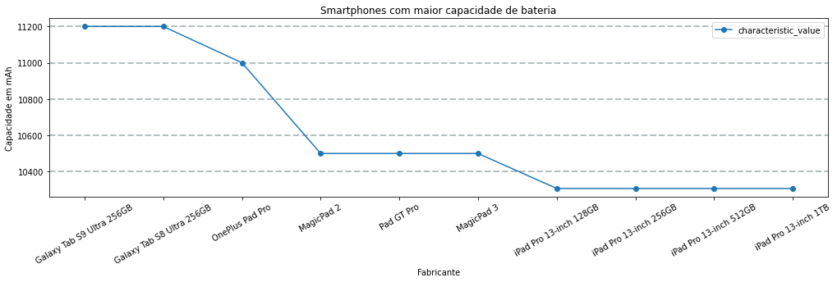
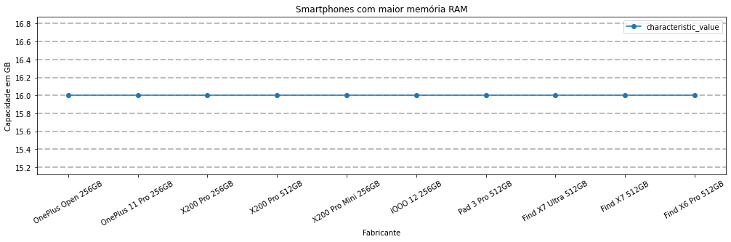
b) Smartphones com maior memória RAM:
c) Smartphones com melhor câmera traseira:
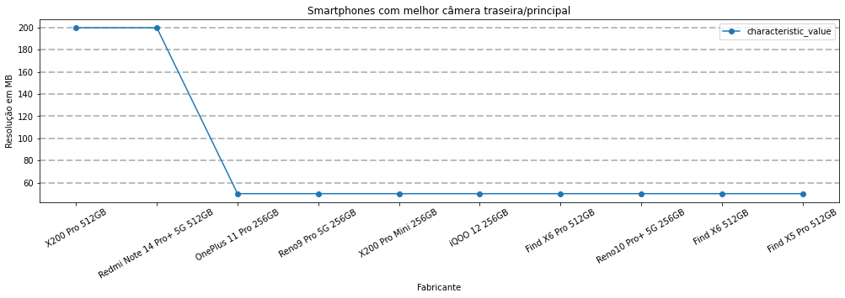

5.4. Métricas de Segmentação
a) Smartphones por Faixa de Preço, sendo: abaixo de U$ 200, entre U$ 200 e U$ 500 ou acima de U$ 500:
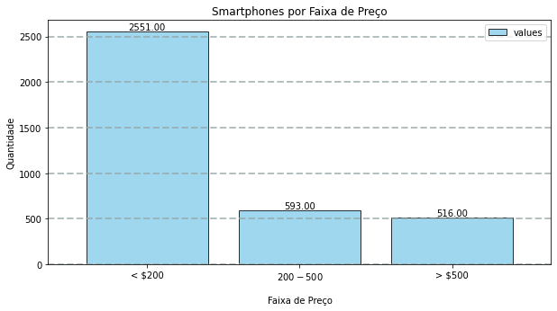

b) Smartphones por Tamanho de Tela, sendo: pequena, sendo < 6"; médias, entre 6" e 6.5"; ou grandes, > 6.5":
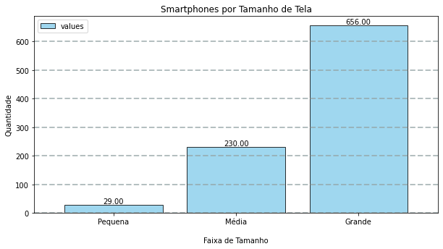
d) Distribuição dos smartphones por quantidade de memória RAM:
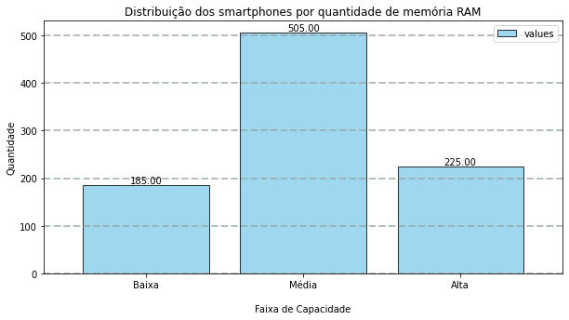

5.5. Conclusões
Pelas métricas de preço observamos uma forte tendência ao lançamento de modelos mais sofisticados na faixa dos USD 1.000. Muitos fabricantes adotam esta estratégia, de forma que é interessante lançar um modelo com mais recursos nessa faixa. A média é bastante variada e fica muito prejudicada devido ao mínimo de muitos fabricantes ser zero, o que indica ausência do preço de lançamento para alguns modelos, sendo interessante uma nova análise sem estes modelos para os quais falta o preço. Há também modelos da Sansung que saem muito do padrão, alcançando preços de lançamento perto de USD 2.000 - seria interessante verificar que modelo é esse para saber se é interessante considerá-lo na análise, mas a tendência maior é descartar, pois o objetivo de negócio é estabelecer características técnicas e de preço mais comuns para o lançamento de um produto dentro dos padrões de mercado. O valor para um modelo de entrada fica de difícil definição devido valores ausentes e média prejudicada. É preciso tratar este problema e refazer a análise.
A capacidade das baterias têm uma faixa dinâmica de distribuição bastante ampla, indo de 2.000 mAph a 11.000 mAh. Os modelos mais sofisticados partem da faixa dos 5.000 mAh, demonstrando um salto significativo com relação a modelos mais antigos. Vemos uma forte tendência a baterias mais robustas para dar suporte as demandas dos usuários, cada vez mais conectados e utilizando os smartphones por períodos prolongados. A Apple é um fabricante que já sofreu duras críticas a capacidade das baterias de seus modelos, mas hoje aparece com modelos bastante potentes nesse quesito, apresentando baterias com até mais de 10.000 mAh - apesar de a média dos modelos ser ainda bastante baixa. Pelos dados, vê-se uma média geral bastante estável, por volta dos 5.000 mAh. O que dá indícios de ser uma faixa interessante para a construção de novos modelos.
O tamanho das tela é bastante variável. Provavelmente há modelos de tablet misturados com modelos de smartphones na base, pois as máximas mostram modelos de até 15 polegadas. Além disso, cerca de 2/3 do gráfico de máximas mostra modelos com telas acima de 11 polegadas, o que é muito para um smartphone. Isso prejudica a média geral, levando-a para próximo de 7 polegadas, bastante perto do gráfico de valores mínimos, o que demonstra um forte desvio padrão na amostra. É preciso aprofundar a análise sobre as telas para chegar a uma conclusão mais assertiva.
A análise da capacidade de memória RAM mostra uma faixa de distribuição dinâmica curta, variando entre 2 GB e 16 GB, uma variação de 14 GB. Apesar disso, sabemos que cada 1 GB a mais de memória RAM é algo bastante significativo em termos práticos. Percebe-se que poucos fabricantes ainda trabalham com memórias de 2 GB, estando a grande maioria partindo de modelos com 3 GB ou superior, o que podemos entender como um padrão mínimo de mercado, mesmo para modelos de entrada nos dias atuais. Metade do gráfico apresenta modelos com 4 GB ou mais. Para lançar modelos de entrada, em competição com o mercado, talvez fosse 4 GB o mínimo recomendado. Já as máximas chegam a 16 GB, sendo que metade dos fabricantes possuem modelos com essa capacidade e mais de 2/3 oferecem modelos mais sofisticados a partir de 12 GB. Logo, o lançamento de um modelo nessa categoria mostra-se de grande importância.
Por fim, respondendo as perguntas de negócio propostas no início, chegamos as seguintes conclusões a partir da análise realizada:
a) Quais características técnicas dos aparelhos são mais relevantes para lançamento de novos modelos?
Algumas características técnicas chamam mais a atenção e demonstram maior relevância, assim como uma tendência de mercado ao investimento nelas, tais como capacidade da bateria, capacidade da memória RAM, tamanho da tela e resolução da câmera principal ou câmera traseira. Estes elementos demonstram bastante correlação com o preço dos produtos.
Embora algumas características necessitam aprofundamento na análise, mais tratamentos ou mais dados, já podemos indicar, a partir desta pesquisa, alguns insights interessantes para proposta dos modelos de lançamento:
1. Proposta de modelo de entrada (menor custo): Pelo menos 5.000 mAh de bateria e 4 GB de memória RAM.
2. Proposta de modelo mais sofisticado (maior custo): Pelo menos 12 GB de memória RAM e bateria acima de 8.000 mAh.
b) Quais as faixas de preço praticadas pelo mercado?
Esta pergunta ficou parcialmente respondida, pois, conforme melhor detalhado acima, na análise da variável preço, a proposta de preço para o modelo de entrada e intermediário necessita uma melhor tratamento dos dados, com a remoção de registros onde falta o valor de lançamento, estando zerados ou próximos de zero. Infelizmente, este problema não foi detectado na etapa adequada, de tratamento de dados, sendo necessário revisá-la e aprimorá-la.
Contudo, pode-se responder até aqui que o preço ideal para o modelo mais sofisticado seria em tordo dos USD 1.000, acompanhando a tendência de mercado da maioria dos fabricantes, contanto que a configuração do hardware seja igual ou superior a dos concorrentes.

6. Evidências do Trabalho
A seguir são apresentadas as evidências de execução da pipeline de dados no ambiente de Cloud Databricks:
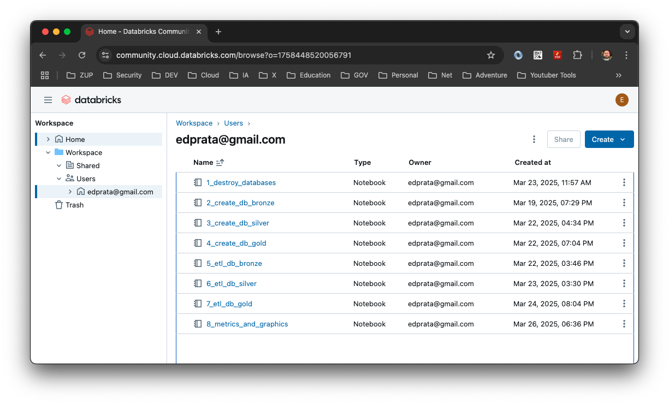
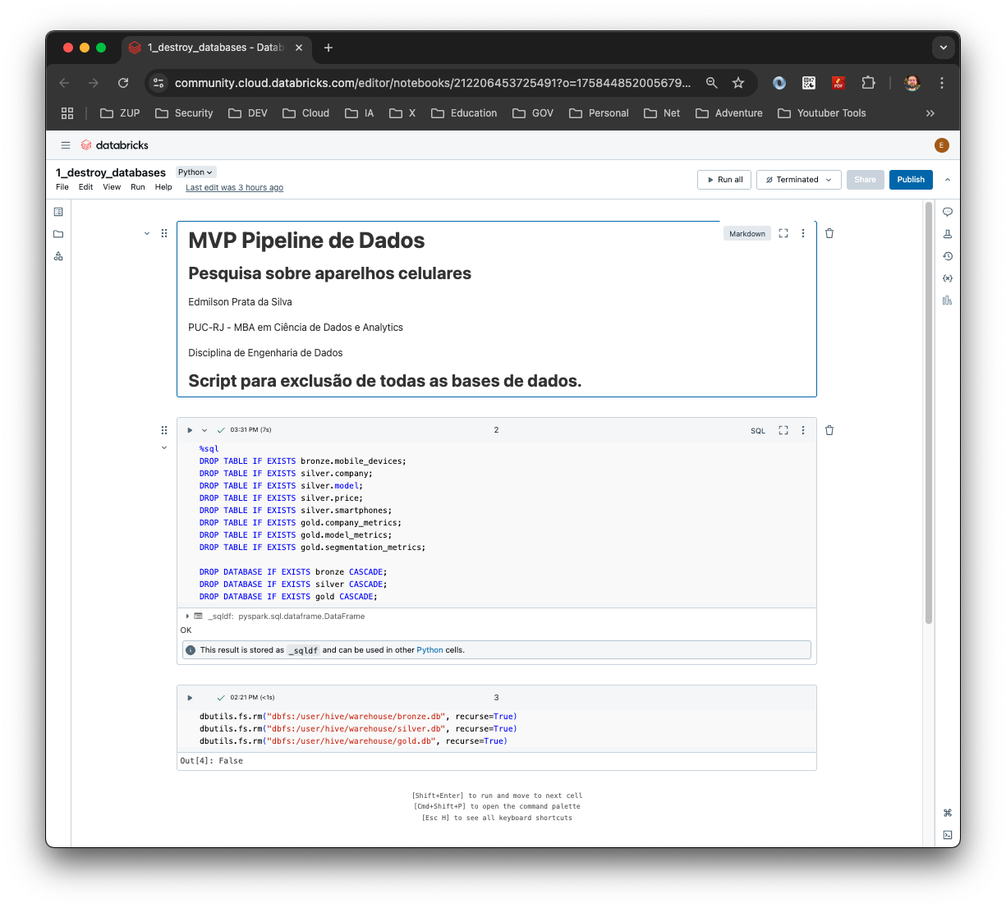
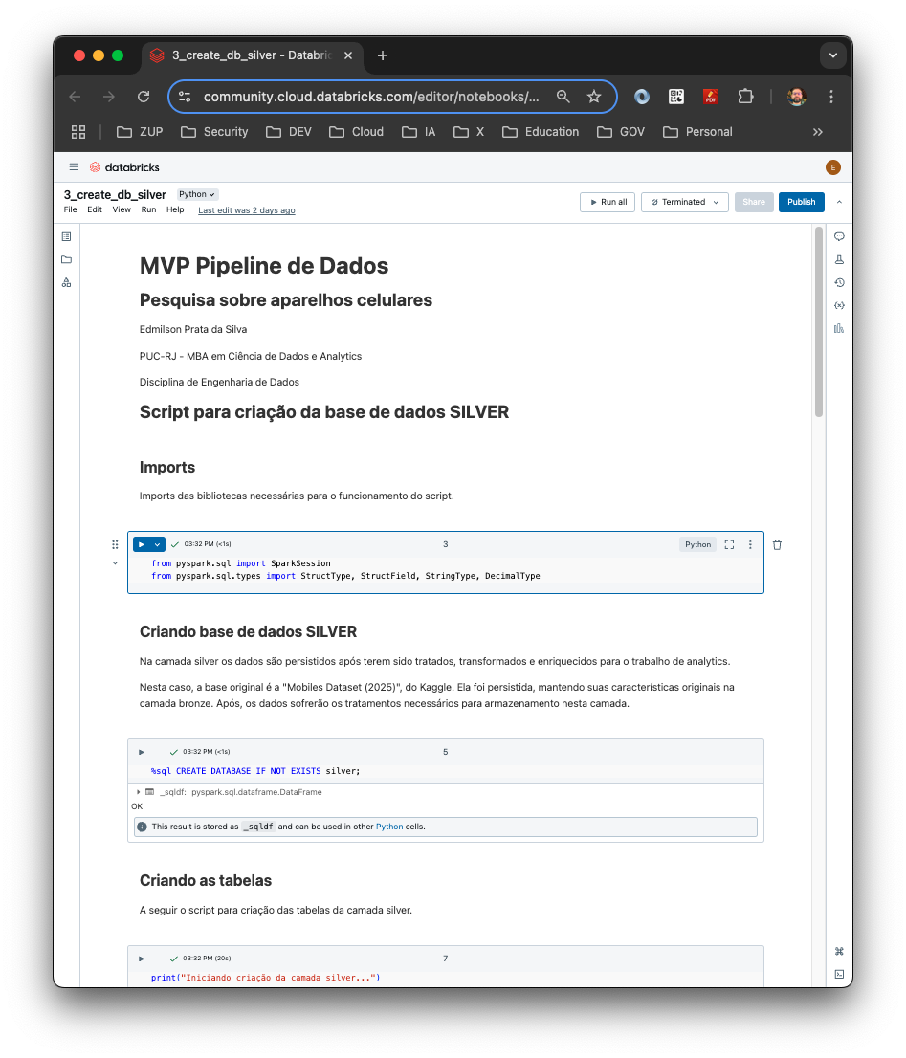
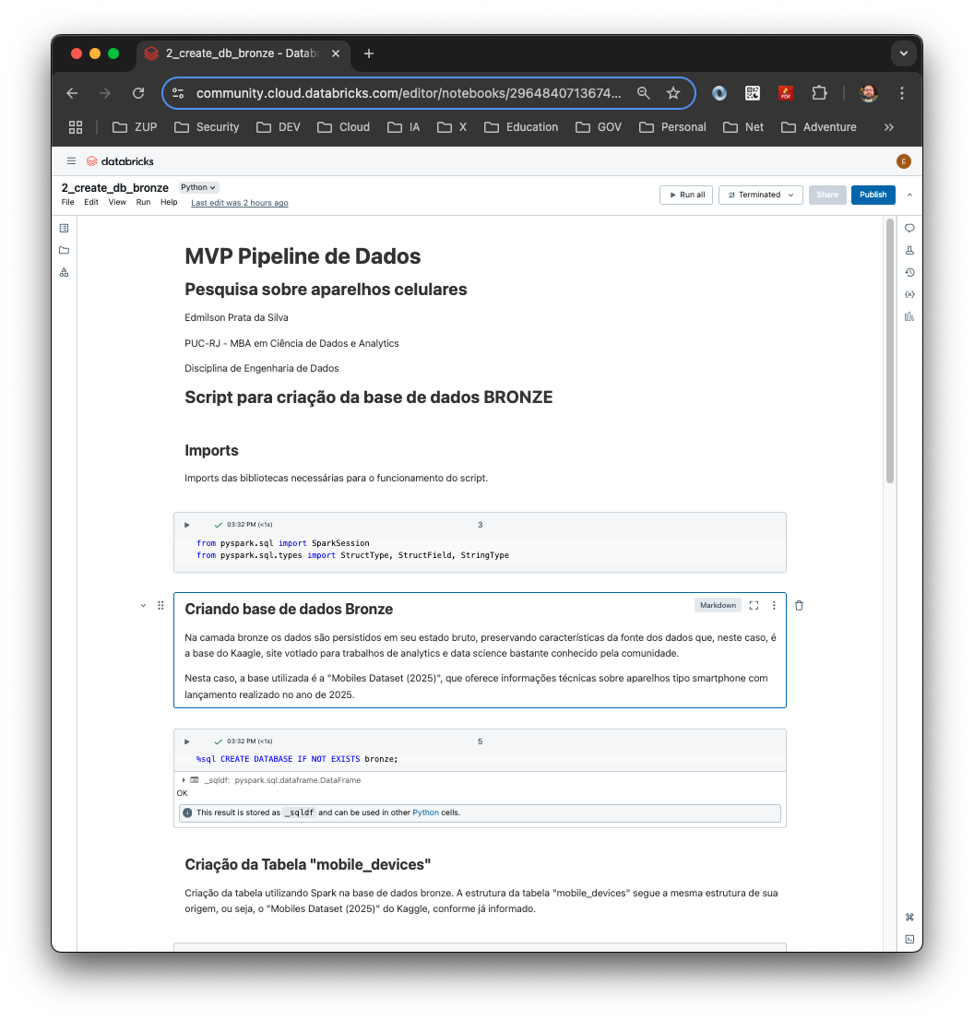

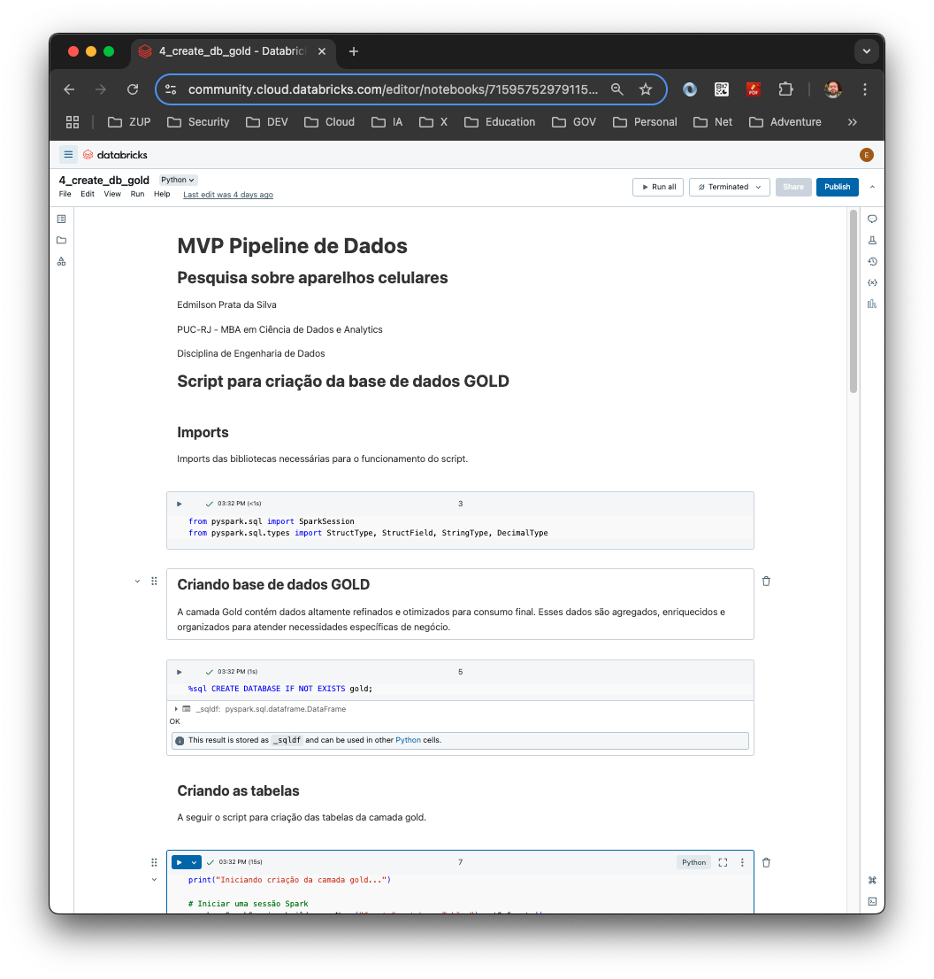
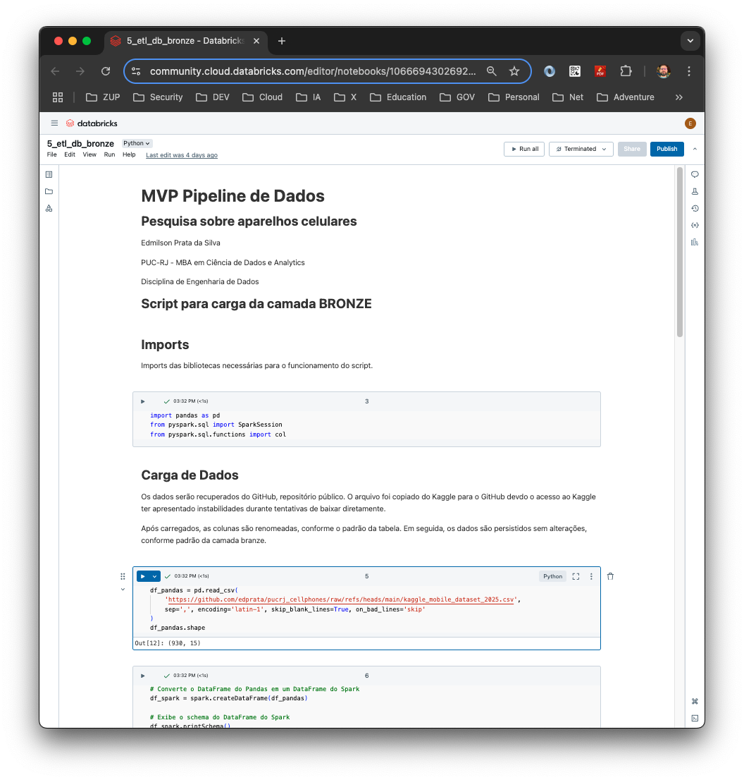
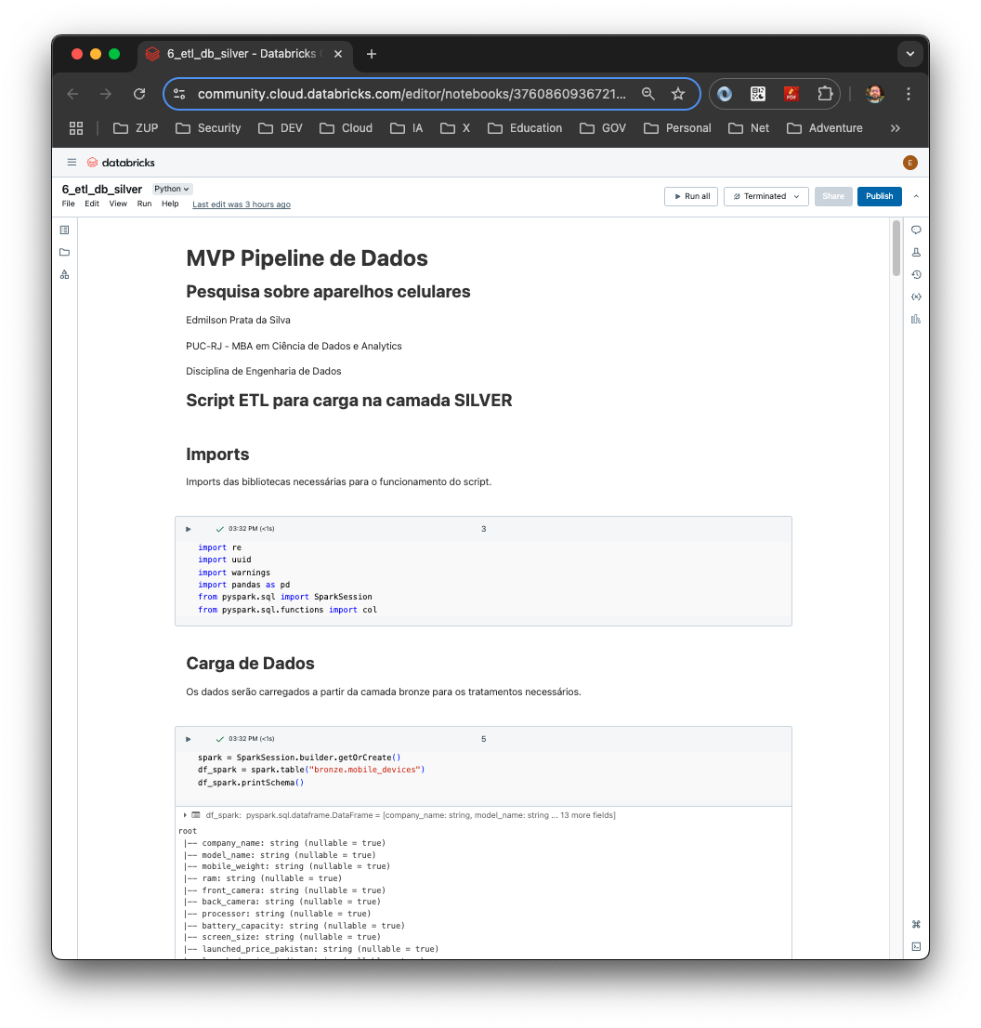

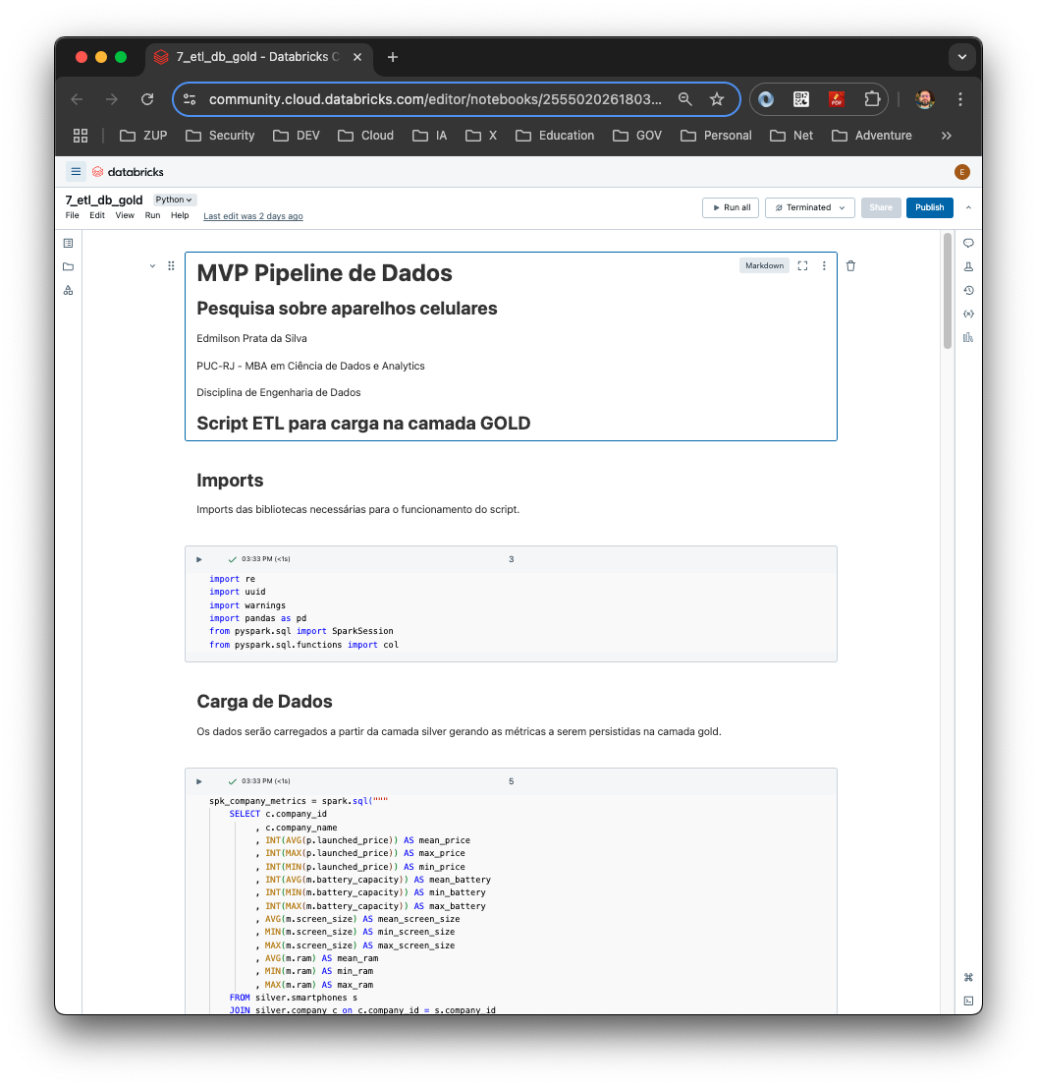

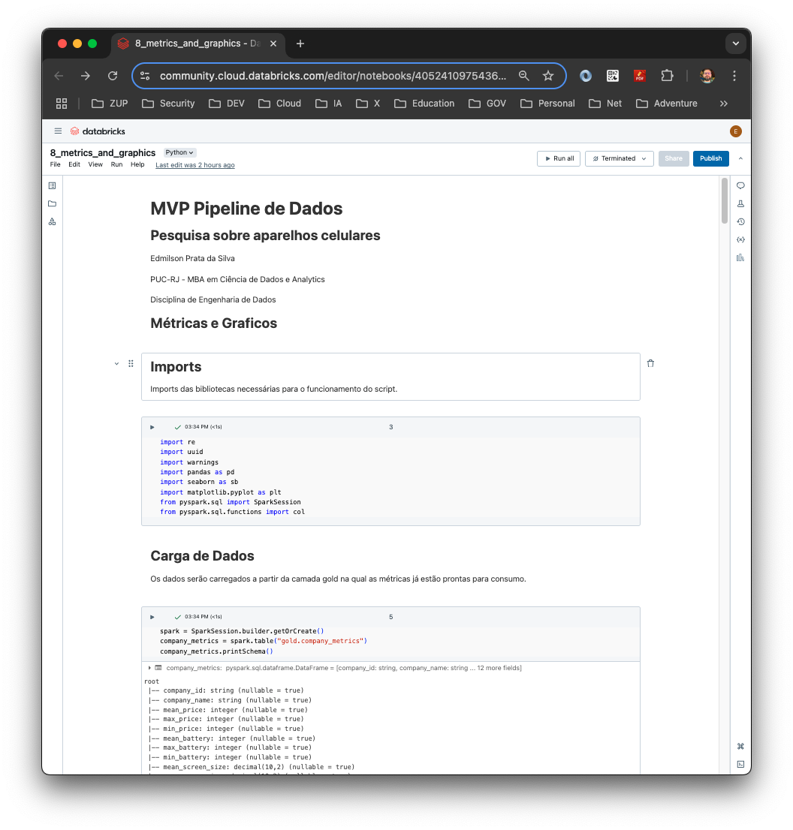

Endereço do Databricks na internet: https://community.cloud.databricks.com
Endereço do Kaggle na internet: https://www.kaggle.com/
Endereço do conjunto de dados na internet: https://www.kaggle.com/datasets/abdulmalik1518/mobiles-dataset-2025/data
Acessível em https://github.com/edprata/pucrj_cellphones/blob/main/2_create_db_bronze.ipynb
Acessível em https://github.com/edprata/pucrj_cellphones/blob/main/3_create_db_silver.ipynb
Acessível em https://github.com/edprata/pucrj_cellphones/blob/main/4_create_db_gold.ipynb
Acessível em https://github.com/edprata/pucrj_cellphones/blob/main/5_etl_db_bronze.ipynb
Acessível em https://github.com/edprata/pucrj_cellphones/blob/main/6_etl_db_silver.ipynb
Acessível em https://github.com/edprata/pucrj_cellphones/blob/main/7_etl_db_gold.ipynb
Acessível em https://github.com/edprata/pucrj_cellphones/blob/main/8_metrics_and_graphics.ipynb

